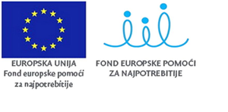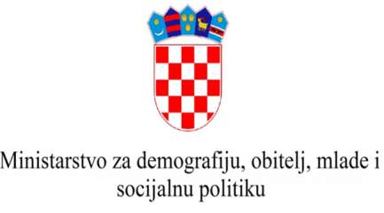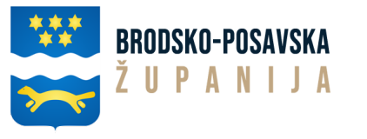
PROJEKT
„Osiguravanje školske prehrane za djecu u riziku od siromaštva
(školska godina 2022./2023.)“
Korisnik:
Brodsko – posavska županija
Partner:
Osnovna škola Sikirevci, Sikirevci

Broj ugovora: FD.01.1.1.10.0017
Projekt je financiran sredstvima
Fonda europske pomoći za najpotrebnije (FEAD)

VRIJEDNOST PROJEKTA: 993.395,76 kn

